中國語文（一）

（非華語學生適用）

課冊

**第九課　我們一起上學去**

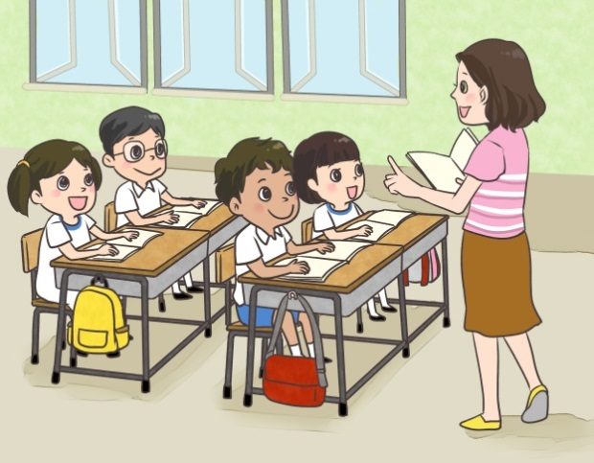

姓名：\_\_\_\_\_\_\_\_ 班級：\_\_\_\_\_\_\_\_\_

**(一) 看一看，説一説**

**一、我怎樣上學去？**

|  |
| --- |
|  |

**二、我們上學去**

* 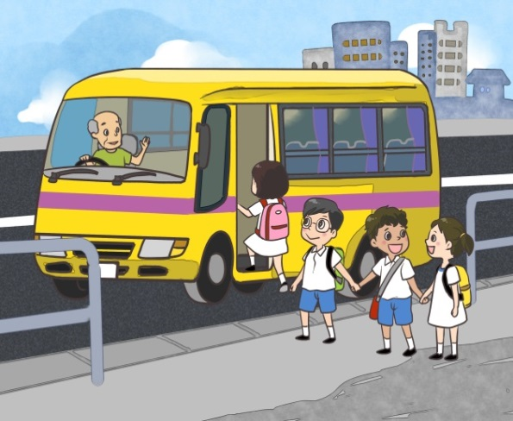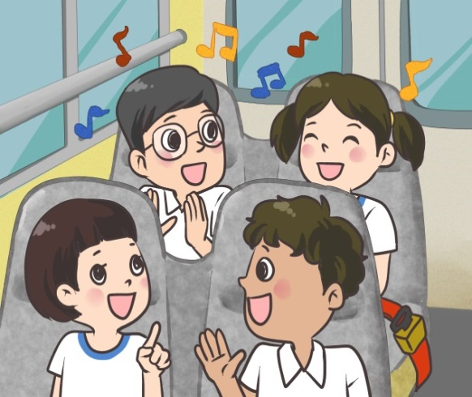 ②

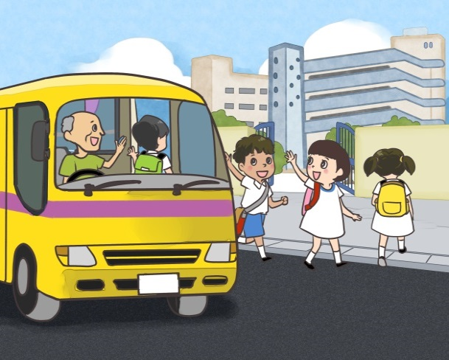③ ④

**(二) 學句子**

例子：

課室裏有甚麼？

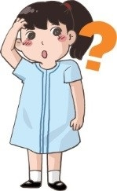

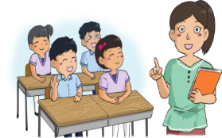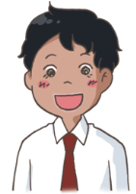

課室裏**有**老師，  
**還有**學生。

學校裏有甚麼？

1. 

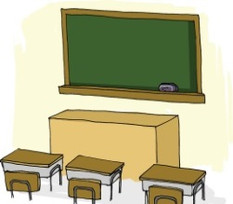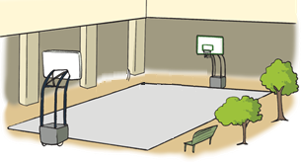

馬路上有甚麼？

2.

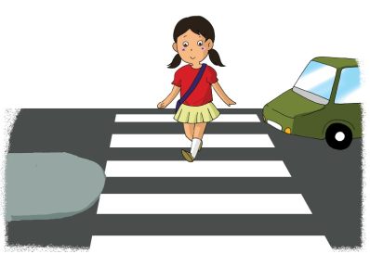

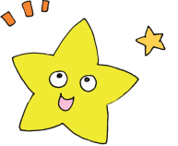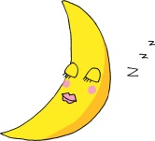3.

天上有甚麼？

例子：

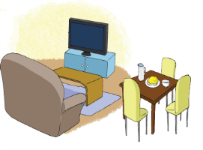

家裏**有**沙發**和**桌子，**還有**電視機。

桌子上**有**鉛筆、橡皮**和**尺子，**還有**課本。

**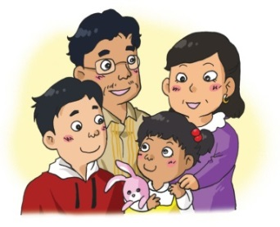説一説，寫一寫**

1. 我有爸爸和媽媽，  
   還有\_\_\_\_\_\_\_\_\_\_\_\_\_\_。

**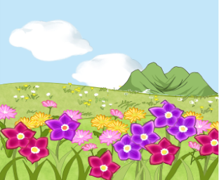**

1. 這裏有\_\_\_\_\_\_和\_\_\_\_\_\_，還有\_\_\_\_\_\_\_\_\_\_\_。

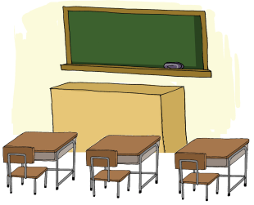

1. 課室裏有\_\_\_\_\_\_\_\_\_\_\_\_

\_\_\_\_\_\_\_\_\_\_\_\_\_\_\_\_\_\_\_\_。

**(三) 看一看，讀一讀**

|  |  |  |  |
| --- | --- | --- | --- |
|  | **C:\Users\chengmanfong\Desktop\CMF(EDB-CDI)\Photo bank\LSTH\第三冊\03\03_10a.jpg** | C:\Documents and Settings\chiuyan\My Documents\Betty Chiu\八鄉_齊齊說\P21_01.png |  |
| 校車 | 學校 | 課室 | 桌子 |
| ***C:\Users\chengmanfong\Desktop\CMF(EDB-CDI)\Photo bank\color\LSTH\Amendments\11b\11_41b.jpg*** | C:\Users\chengmanfong\Desktop\CMF(EDB-CDI)\Photo bank\LSTH\Amendments\11b\11_41c.jpg | C:\Users\chengmanfong\Desktop\CMF(EDB-CDI)\Photo bank\color\LSTH\第二冊\02b\02_25a.jpg | C:\Users\chengmanfong\Desktop\CMF(EDB-CDI)\Photo bank\LSTH\Amendments\11b\11_41f.jpg |
| 鉛筆 | 橡皮 | 尺子 | 課本 |
| C:\Users\chengmanfong\Desktop\CMF(EDB-CDI)\Photo bank\LSTH\Amendments\11b\11_41a.jpg | 2_7_20_0_0 |  |  |
| 書包 | 書架 | 上課 | 中文課 |
|  | **3_10_71__0** |  | 4BTB74_01 |
| 英文課 | 體育課 | 操場 | 做運動 |

**(四) 課文**

**我們一起上學去**

早上，我們一起上學去。在校車  
上，我們快樂地唱歌。校車很快便到  
了學校。

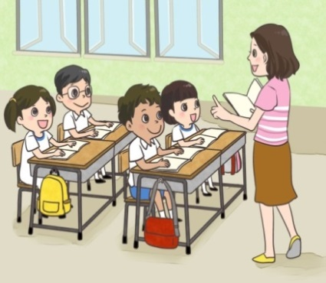回到課室，我説：「亞文早晨！」亞文説：「早晨！」我看見他的桌子上有鉛筆、橡皮和尺子，還有課本。我們的書包都掛在桌子旁  
邊。課室後面是圖書角，書架上放了很多圖書。同學們都喜歡在那裏看書。

上課了，今天有中文課和英文課，還有體育課。我最喜歡上體育課，因為可以在操場上做運動。大家一起上課，真開心！

**一、考考你**

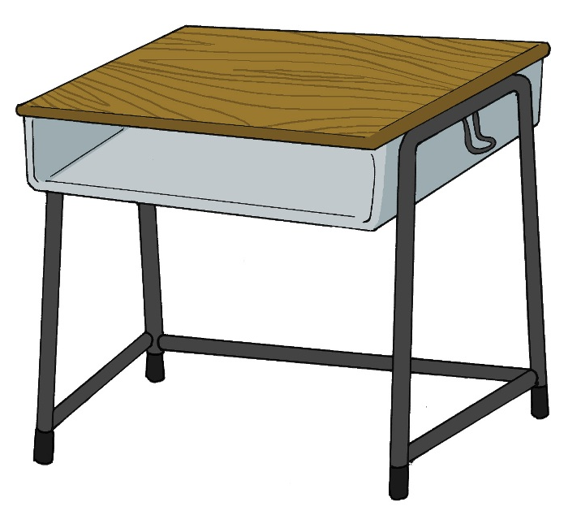**畫一畫**

**説一説**

我最喜歡上

甚麼課？  
為甚麼？

**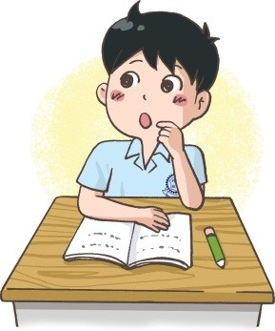**

今天，我們上了哪些課？

**二、我會用**

一 **張** 桌子**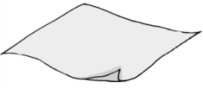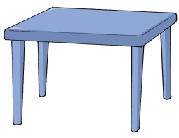**

一　**張** 紙

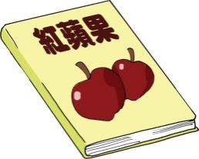

一 **本** 書

兩 **塊** 橡皮

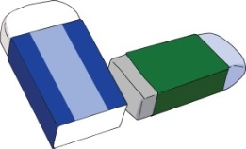

一 **枝** 筆

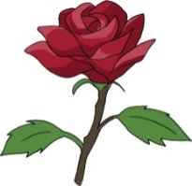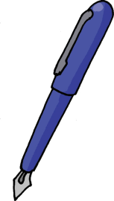

一 **枝** 花

**圈一圈**

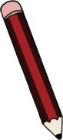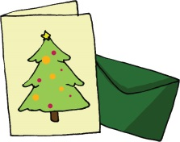

1. 一 張 / 本 2. 一 塊 / 枝

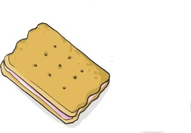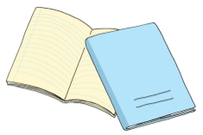

3. 一 張 / 塊 4. 兩 本 / 枝

**三、我會用**

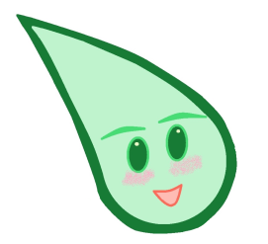

你好！我是頓號，人人説我像小水滴。

例子：書包裏有鉛筆、尺子和課本。

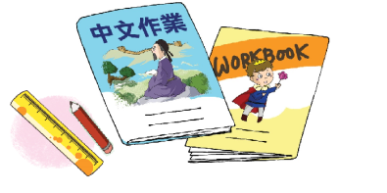

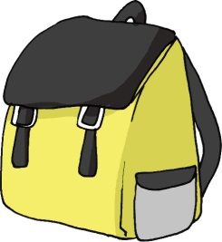

**填一填**

1. 我家養了小狗 小貓 小雞和小兔
2. 學校裏有學生 老師和校長 還有家長
3. 妹妹有很多玩具 她有玩具車 木馬和洋娃娃

**(五) 學句子**

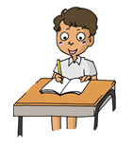**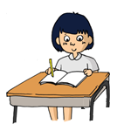**例子：我會寫字。 小明會寫字。

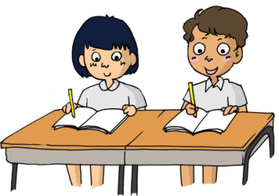 我們**都**會寫字。

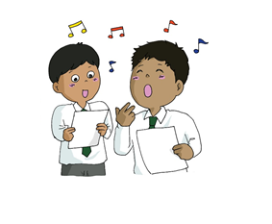説一説

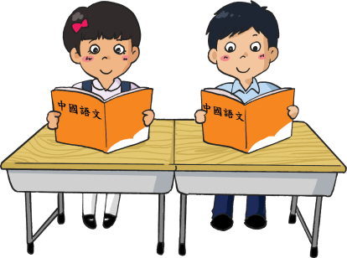 1. 2.

**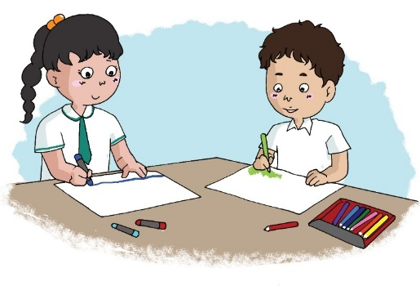**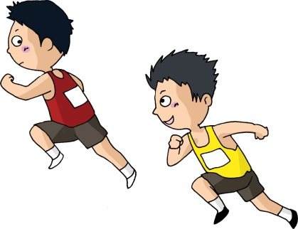3. 4.

**(六) 學字詞**

**一、認一認**

木

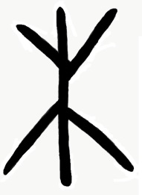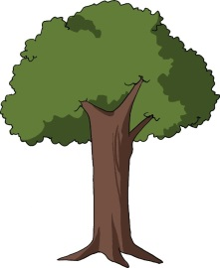

|  |  |  |  |  |
| --- | --- | --- | --- | --- |
| 木 |  | 一 |  | 本 |
| 木1 |  | 交 |  | 校 |
| 木 |  | 加十 |  | 架 |
| 木 |  | 奇 |  | 椅 |

**二、想一想，説一説**

例子：

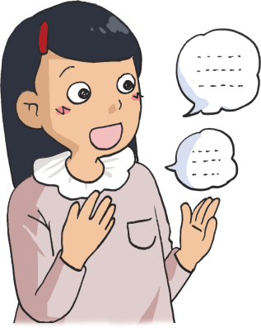

C:\Users\edbuser\Desktop\Pictures_L&T_A Tool\color\LSTH\Amendments\11b\11_41b.jpg**三、寫一寫，讀一讀**

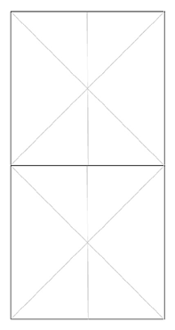

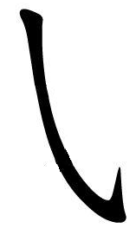

①

②

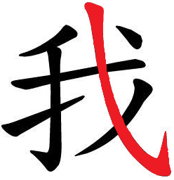

**想一想**

|  |  |
| --- | --- |
| 找 | 或 |

C:\Users\edbuser\Desktop\a.jpg寫



|  |  |  |  |
| --- | --- | --- | --- |
| 我 |  | ( ) | 我們 |
|  | C:\Users\edbuser\Desktop\a.jpg |  | |
| 學 |  | ( ) | 學校 |
|  | C:\Users\edbuser\Desktop\a.jpg |  | |
| 校 |  | ( ) | 校車 |
|  | C:\Users\edbuser\Desktop\a.jpg |  | |
| 課 |  | ( ) | 上課、下課 |
|  | C:\Users\edbuser\Desktop\a.jpg |  | |
|  |  |  | |
| 室 |  | ( ) | 課室 |
|  | C:\Users\edbuser\Desktop\a.jpg |  | |
| 桌 |  | ( ) | 桌子 |
|  | C:\Users\edbuser\Desktop\a.jpg |  | |

|  |  |  |  |  |  |  |
| --- | --- | --- | --- | --- | --- | --- |
| 有 | |  | | ( ) | 有的 | |
|  | | C:\Users\edbuser\Desktop\a.jpg | |  | | |
| 筆 | |  | | ( ) | | 鉛筆 |
|  | | C:\Users\edbuser\Desktop\a.jpg | |  | | |
| 橡 | |  | | ( ) | 橡皮 | |
|  | | C:\Users\edbuser\Desktop\a.jpg | |  | | |
| 皮 | |  | | ( ) | 皮球 | |
|  | | C:\Users\edbuser\Desktop\a.jpg | |  | | |
|  | |  | |  | | |
| 和 | |  | | ( ) | 雨傘和雨衣 | |
|  | | C:\Users\edbuser\Desktop\a.jpg | |  | | |
|  | |  | |  | | |
| 尺 | |  | | ( ) | 尺子 | |
|  | | C:\Users\edbuser\Desktop\a.jpg | |  | | |
|  | |  | |  | | |
| 本 | |  | | ( ) | 課本、一本書 | |
|  | | C:\Users\edbuser\Desktop\a.jpg | |  | | |
| 還 | |  | | ( ) | 還有 | |
|  | | C:\Users\edbuser\Desktop\a.jpg | |  | | |
| 書 | |  | | ( ) | 書本 | |
|  | | C:\Users\edbuser\Desktop\a.jpg | |  | | |
| 包 | |  | | ( ) | 書包、包子 | |
|  | | C:\Users\edbuser\Desktop\a.jpg | |  | | |
| 架 | |  | | ( ) | 書架 | |
|  | | C:\Users\edbuser\Desktop\a.jpg | |  | | |
| 操 | |  | | ( ) | | 早操 | |
|  | | C:\Users\edbuser\Desktop\a.jpg | |  | | | |
| 場 | |  | | ( ) | 巿場 | |
|  | | C:\Users\edbuser\Desktop\a.jpg | |  | | |
| 做 | |  | | ( ) | 做運動 | |
|  | | C:\Users\edbuser\Desktop\a.jpg | |  | | |

**C:\Users\edbuser\Desktop\22.jpg認一認**

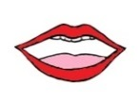

|  |  |  |  |
| --- | --- | --- | --- |
| 鉛 | ( ) | (金 ) | 鉛筆 |
| 旁 | ( ) | ( 方) | 旁邊 |
| 邊 | ( ) | ( ) | 左邊 |
| 掛 | ( ) | ( (手) 卦) | 掛着 |
| 那 | ( ) | ( ) | 那裏 |
| 後 | ( ) | G:\^NCS-小學學習材料\Pictures\Pictures_for new units\002_0912.png（ ） | 後面 |
| 都 | ( ) | G:\^NCS-小學學習材料\Pictures\Pictures_for new units\002_0912.png( 者 ) | 都是 |

**(七) 我學會了**

**一、我學會**

|  |  |
| --- | --- |
|  | C:\Users\chengmanfong\Desktop\CMF(EDB-CDI)\Photo bank\color\LSTH\第二冊\02a\02_23b.jpg |
| 校車 | 學校 |
|  |  |
| 課室 | 操場 |
| 2_7_20_0_0 |  |
| 書架 | 桌子 |

|  |  |
| --- | --- |
| 3_1_02_0_0 | 2_4_53_0_0 |
| 椅子 | 書包 |
|  |  |
| 尺子 | 橡皮 |
|  |  |
| 鉛筆 | 課本 |
|  | 1_7_15_0_0 |
| 圖書 | 上課 |
|  |  |
| 做運動 |  |

**二、我還學會**

|  |  |
| --- | --- |
|  |  |
|  |  |
|  |  |
|  |  |
|  |  |
|  |  |
|  |  |
|  |  |
| C:\Documents and Settings\chiuyan\My Documents\Betty Chiu\Projects\八鄉_齊齊說\Artwork\icon04re01.png | | | |

**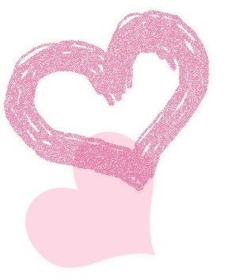**

我喜歡這一課。



a

**寫一寫**

1. **我的學校**

\_\_\_\_\_\_\_\_\_\_\_\_\_\_\_\_\_\_\_\_\_\_\_\_\_\_\_\_\_\_\_\_\_\_\_\_\_\_\_\_\_\_\_\_\_\_\_\_\_\_\_\_\_\_\_\_\_\_\_\_\_\_\_\_\_\_\_\_\_\_\_\_\_\_\_\_\_\_\_\_\_\_\_\_\_\_\_\_\_\_\_\_\_\_\_\_\_\_\_\_\_\_\_\_\_\_\_\_\_\_\_\_\_\_\_\_\_\_\_\_\_\_\_\_\_\_\_\_\_\_\_\_\_\_\_\_\_\_\_\_\_\_\_\_\_\_\_\_\_\_\_\_\_\_\_\_\_\_\_\_\_\_\_\_\_\_\_\_\_\_\_\_\_\_\_\_\_\_\_\_\_\_\_\_\_\_。

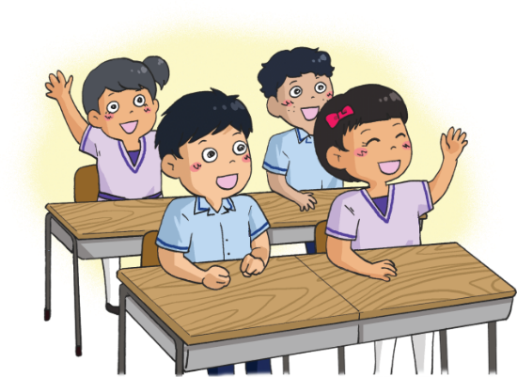

1. **生日卡**

**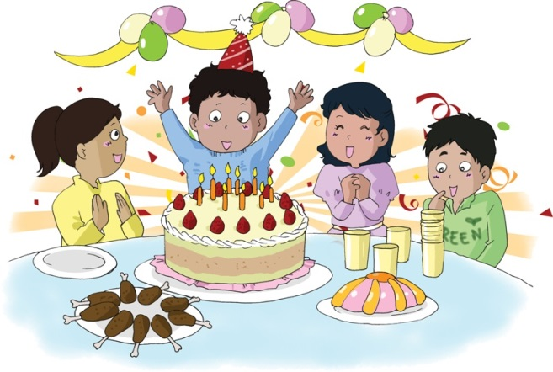**

親愛的\_\_\_\_\_\_\_\_\_\_\_\_：

祝

\_\_\_\_\_\_\_\_\_\_\_\_\_

\_\_\_\_\_\_\_\_

\_\_\_\_\_\_\_\_

\_\_\_\_年\_\_\_\_月\_\_\_\_日